ПРОЕКТ
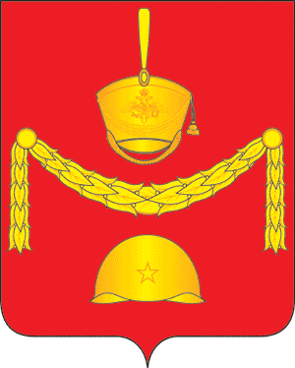
СОВЕТ ДЕПУТАТОВ
ПОСЕЛЕНИЯ РОГОВСКОЕ В ГОРОДЕ МОСКВЕ
РЕШЕНИЕ
«___» 2023 года №

О внесении изменений в решение Совета депутатов поселения Роговское от 18.11.2019 № 3/4

В соответствии с Федеральным законом от 06.10.2003 № 131-ФЗ "Об общих принципах организации местного самоуправления в Российской Федерации", Федеральным законом от 02.03.2007 № 25-ФЗ «О муниципальной службе в Российской Федерации», Законом города Москвы от 22.10.2008 № 50 «О муниципальной службе в городе Москве», Законом Московской области от 11.11.2011г. № 194/2011-ОЗ «О денежном содержании лиц, замещающих муниципальные должности и должности муниципальной службы в Московской области», Уставом поселения Роговское,
Совет депутатов поселения Роговское решил:
- Внести изменения в решение Совета депутатов поселения Роговское от 18.11.2019 № 3/4 «Об утверждении положения «О денежном содержании лиц, замещающих должности муниципальной службы в администрации поселения Роговское в городе Москве» в приложении 1:
- в подпунктах 1,2 пункта 6 слова «до 220» заменить на «до 240»;
- в подпунктах 1,3 пункта 9 слова «до 220» заменить на «до 240».
2. Настоящее решение вступает в силу с 01.01.2024 года. 3. Опубликовать настоящее решение в бюллетене «Московский муниципальный вестник» и разместить на официальном сайте администрации поселения Роговское информационно-телекоммуникационной сети «Интернет».
4 . Контроль за исполнением настоящего решения возложить на главу поселения Роговское.

Глава поселения Роговское О.А. Вдовина

